Stijlblad shopping template

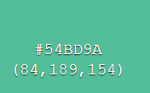

**Kleuren:**

#54bd9a

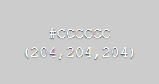#cccccc

#bcb5a7

**font-style:**

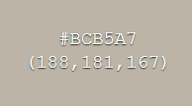Noto sans TC, sans serif

**Font-size:**

Koppen: 18px

Normale tekst: 12px

Dit is een koptekst

Dit is normale tekst